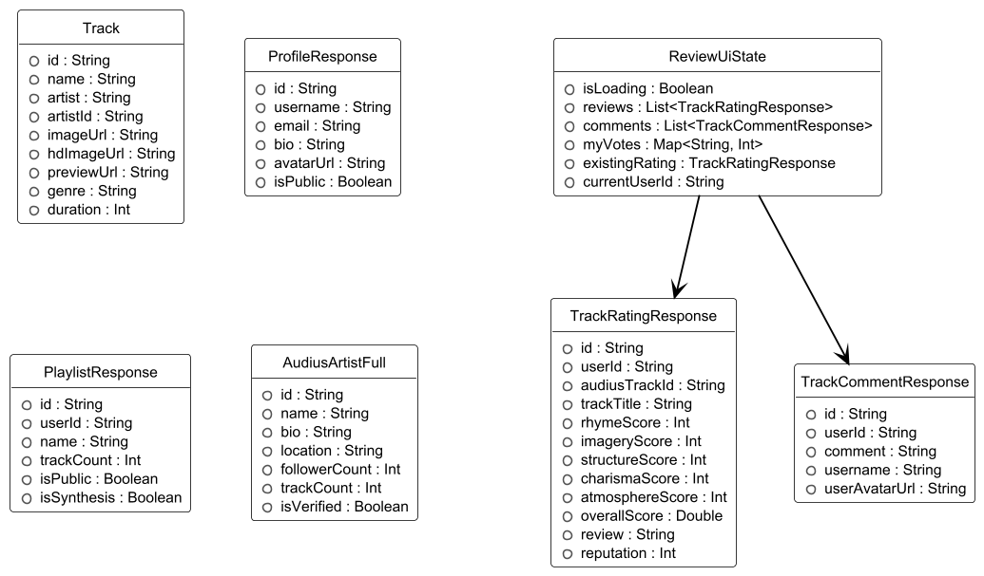


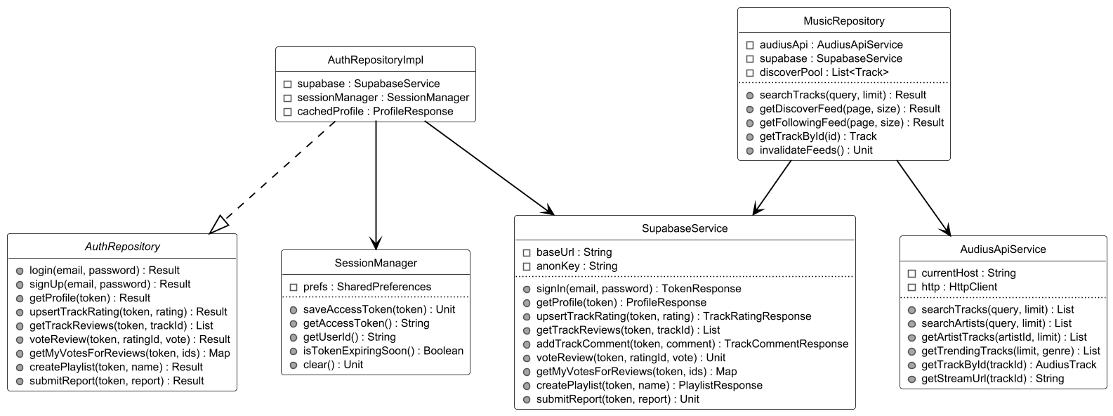
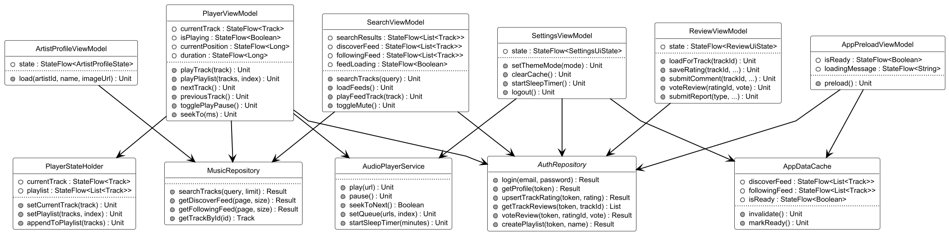
У
Изм.
Лист
№ документа
Подпись
Дата

Лист
1
МГКЦТ ДП73ТП.004109.002 Д

Разраб.
Гилевич М.Д.

Провер.

Дорц Н.А.

Т. Контр.
Бровка Д.С.
.
Н. Контр.
Дорц Н.А.

Утв.
Шавейко А.А.

Разработка мобильного приложения «LumiSound»

Лит.
Листов
1
УО «МГКЦТ»
Реценз.

Масса
Масштаб

Диаграмма классов

